Практика

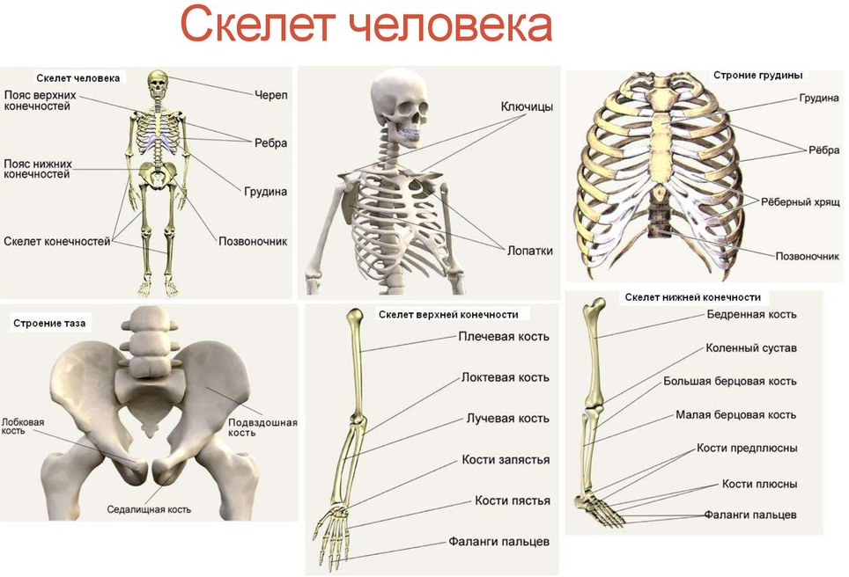

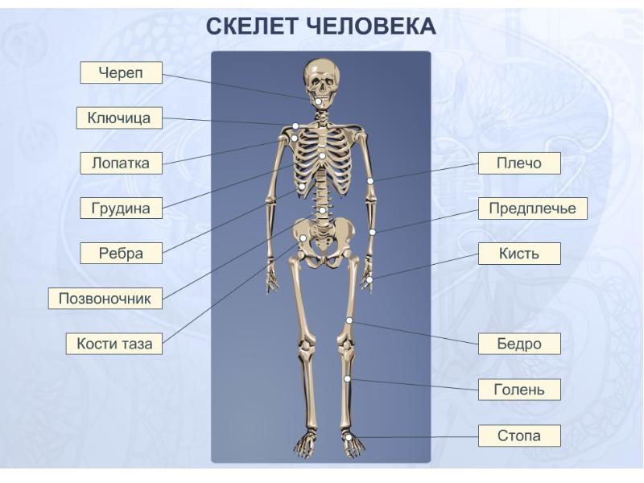

Повязка при травме нижней челюсти

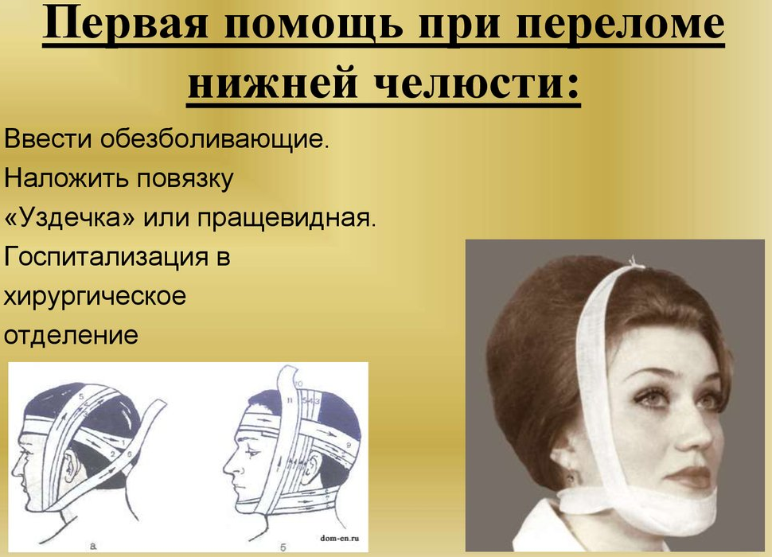

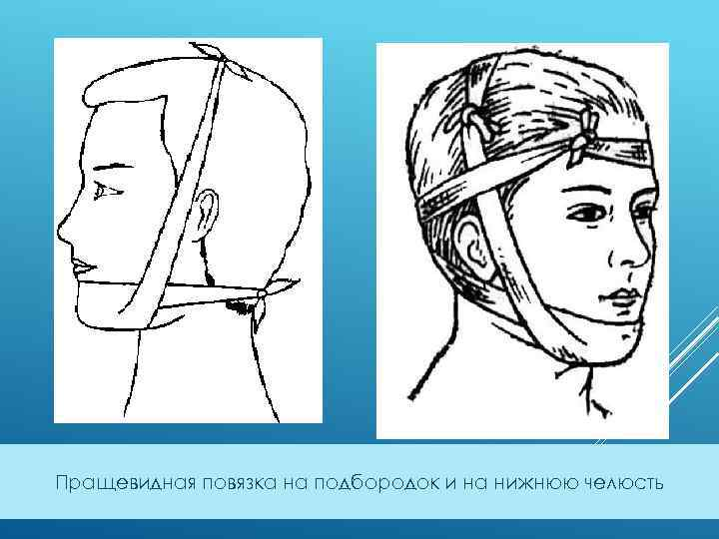

Повязка при переломе ключицы

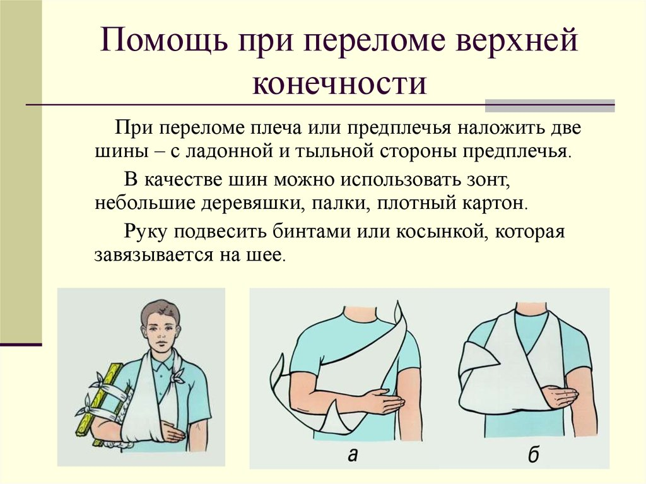

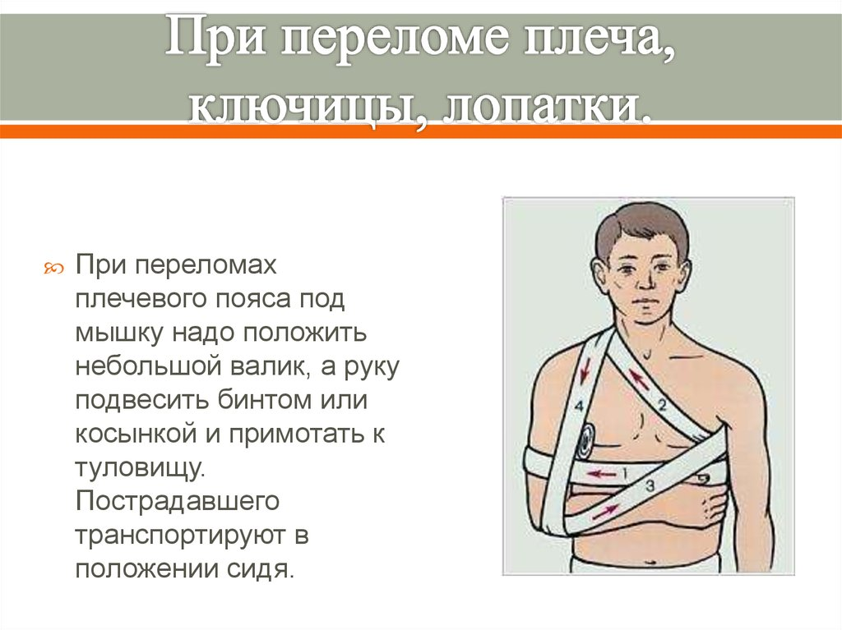

Первая помощь при венозном кровотечении (наложение давящей повязки)
Помощь при венозных кровотечениях. Наложение давящей повязки и воздействие холодом. Давящая повязка накладывается ниже раны, поскольку венозная кровь поднимается от периферических сосудов к сердцу. Такая давящая повязка состоит из нескольких стерильных марлевых салфеток или неразмотанного бинта, на которые накладывают жгут или эластичный бинт.

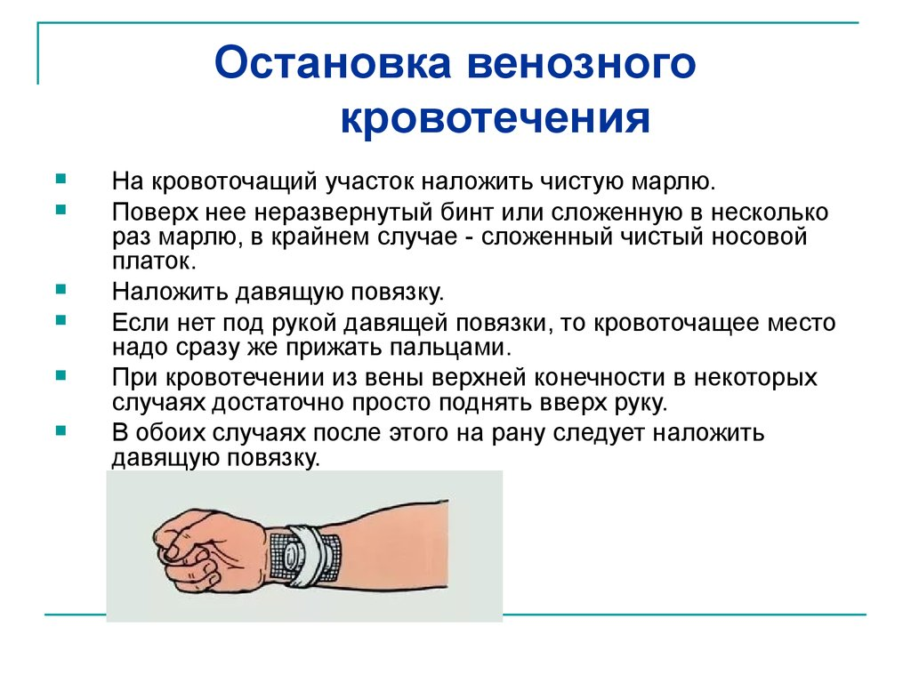

Повязка при травме теменной области
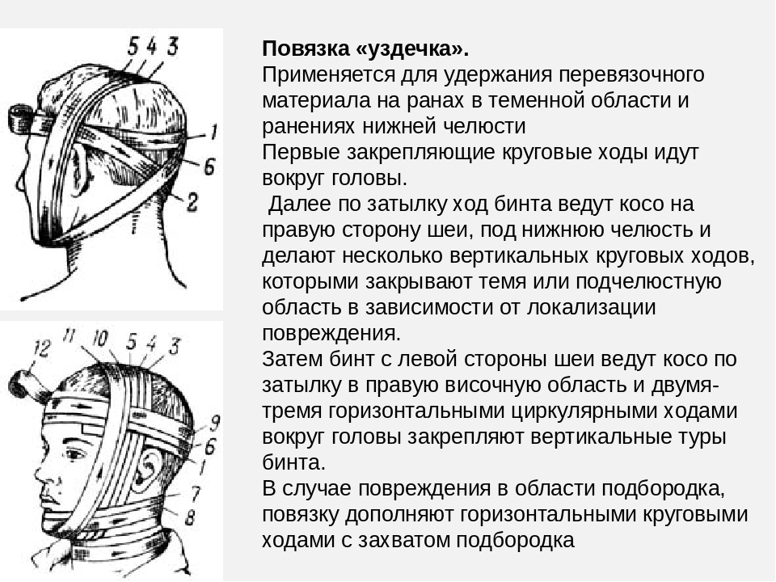

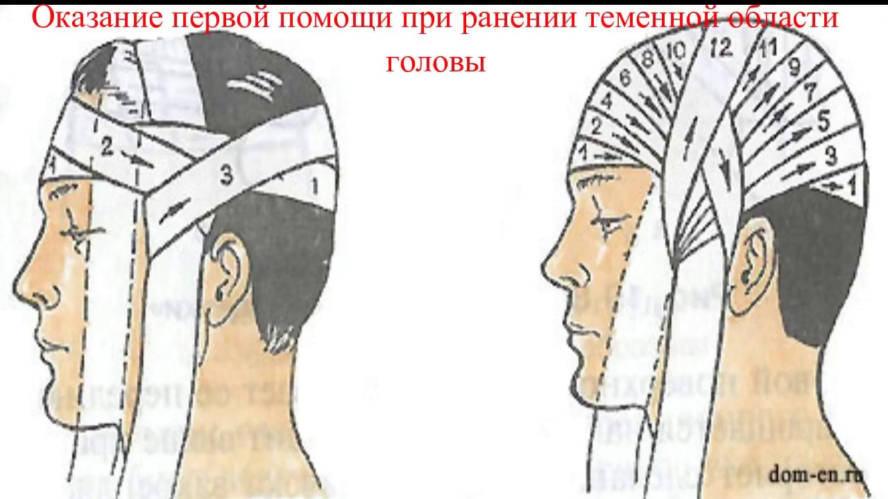

Первая помощь при сильном артериальном кровотечении (наложение жгута, закрутки)

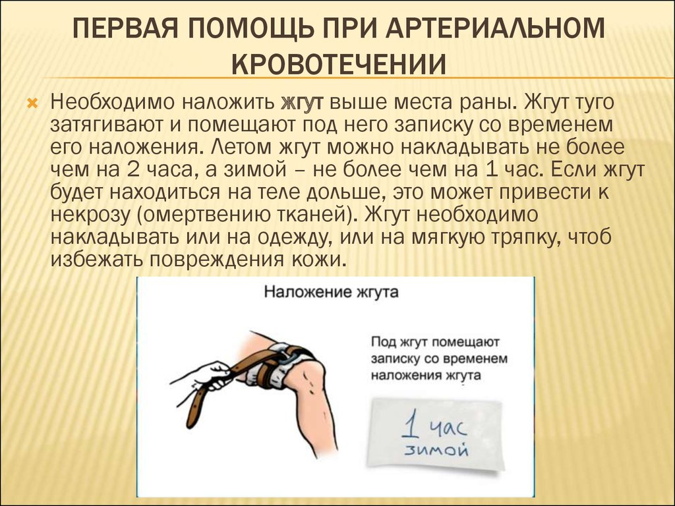

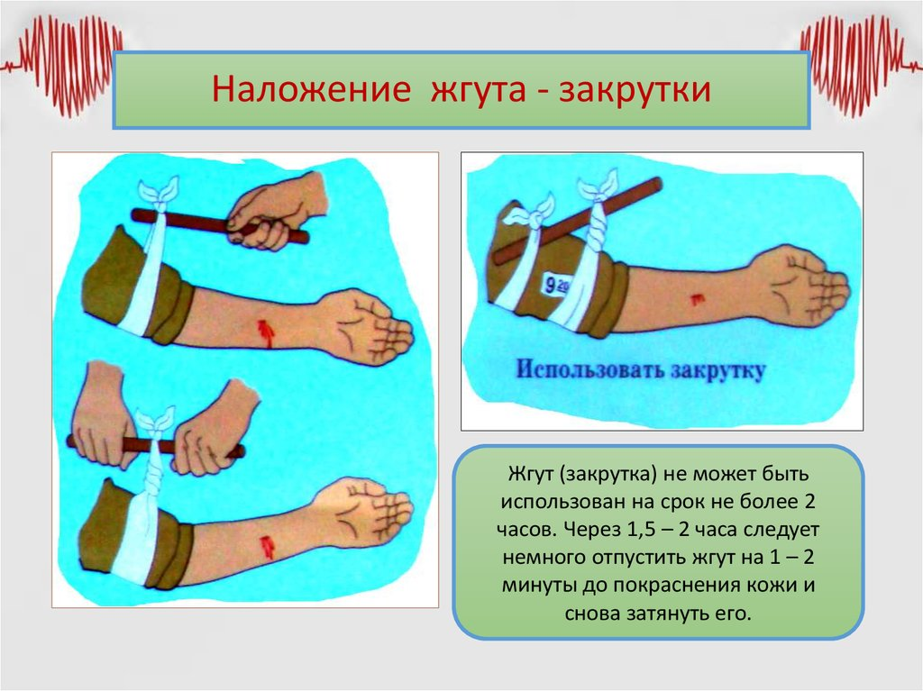

Первая помощь при закрытом переломе бедра
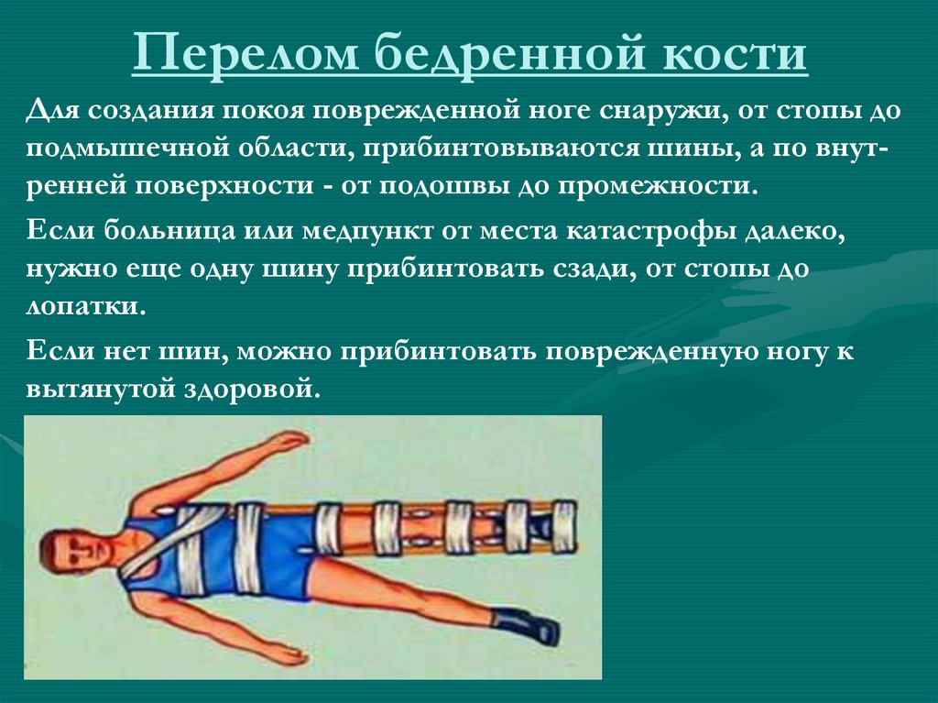

Первая помощь при закрытом переломе костей голени

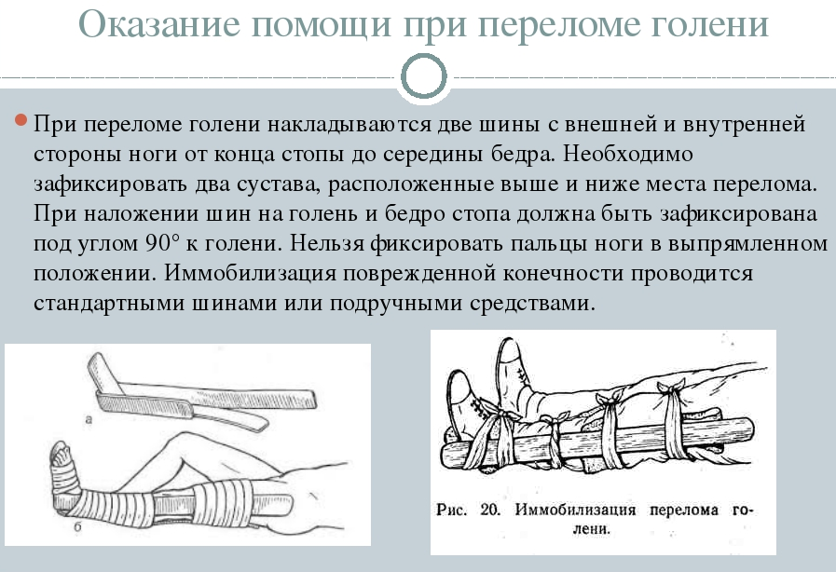

Первая помощь при вывихе плеча

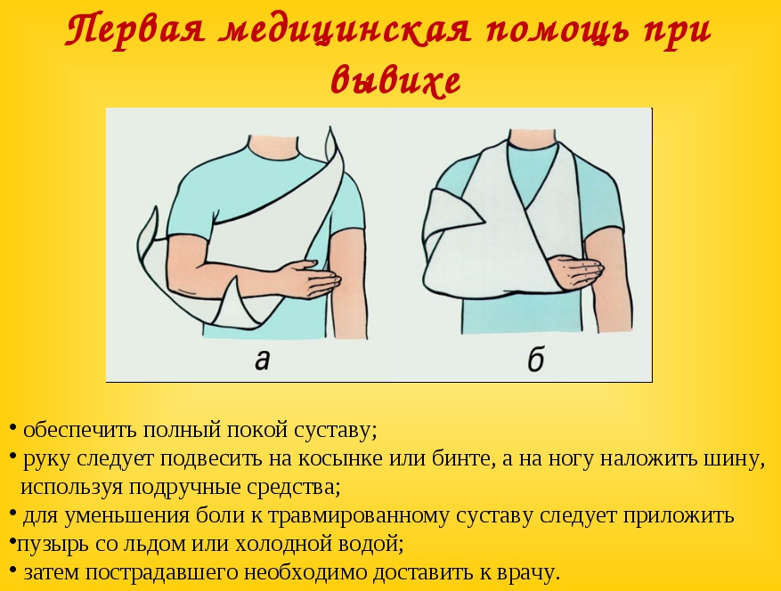

Первая помощь при переломе плеча

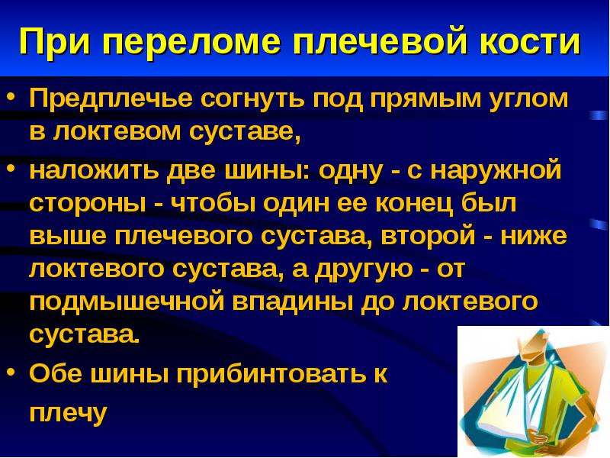

Первая помощь при переломе костей предплечья

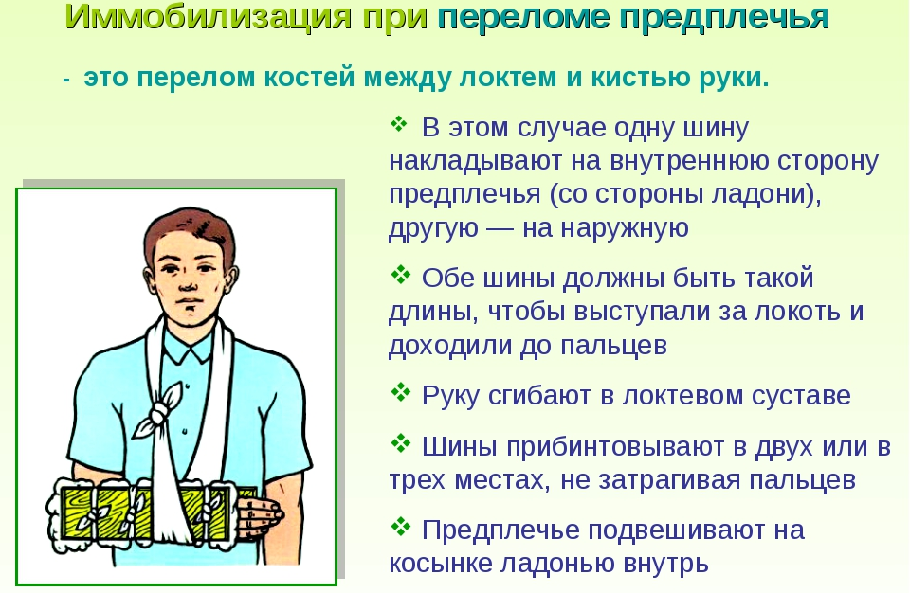

Повязка при травме глаз

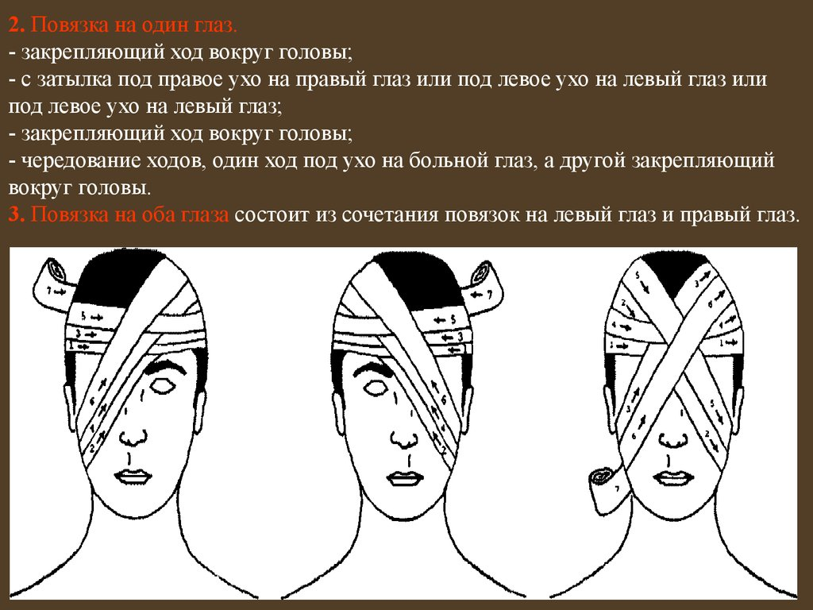

Повязка при травме коленного сустава

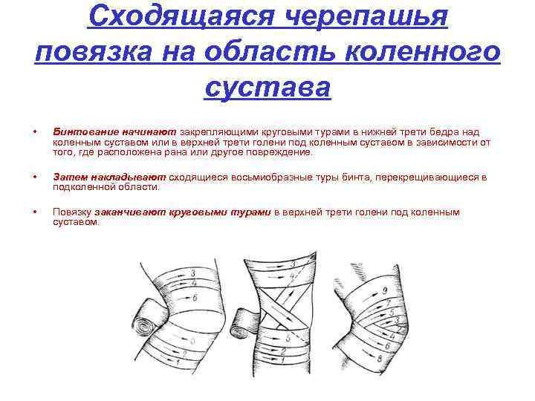
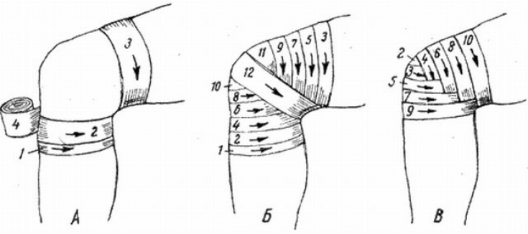

Первая помощь при термическом ожоге кисти 1-ой степени

Первая помощь при капиллярном кровотечении из повреждения на кисти

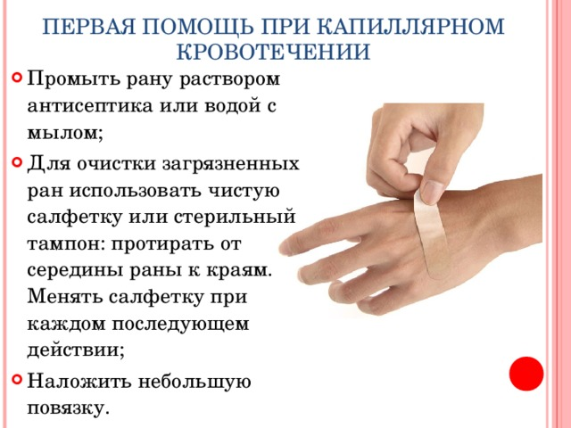

Первая помощь при закрытом переломе костей кисти

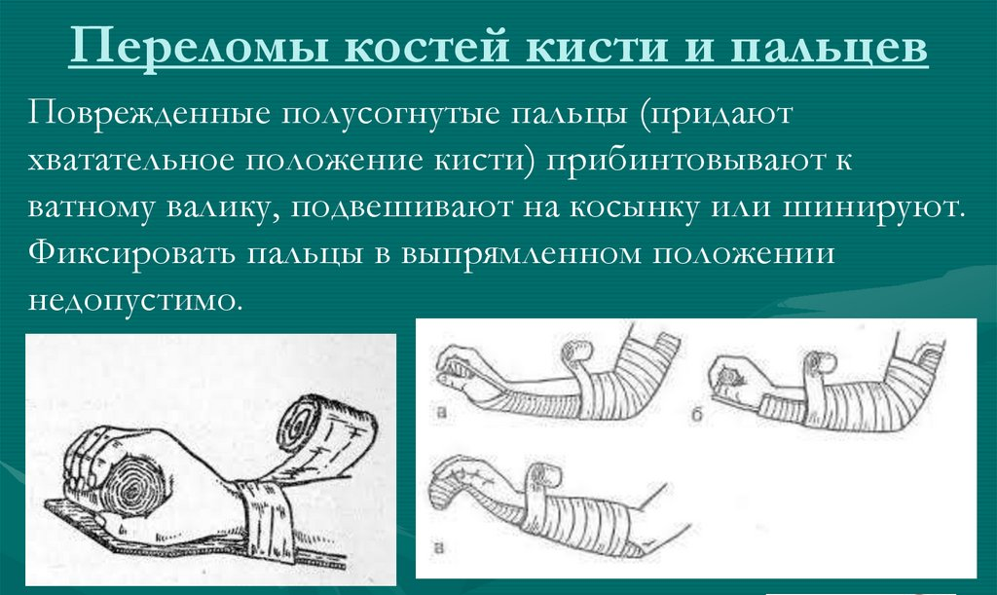

Повязка при травме голеностопного сустава

